# Orde van dienst, Gereformeerde kerk Sliedrecht 13 Juli 2025

4e zondag van de zomer

Orgelspel  
Woord van welkom / M ededelingen (ouderling van dienst)

VOORBEREIDING  
Zingen Ld 84:1,2 (Hoe lieflijk, hoe goed is mij, Heer)  
Stil gebed, bemoediging en groet  
Zingen Klein Gloria  
*(gemeente gaat zitten)*  
Gebed voor de nood van mens en wereld (zingen refrein van Ld 997: Genade Heer, hoor ons gebed, zie deze wereld aan)  
Zingen: Ld 305:1,3 (Alle eer en alle glorie geldt de luisterrijke naam!)

DIENST VAN HET WOORD  
gebed om inspiratie  
Lezen: Deut 30: 9-14 (lector)  
Zingen Ld 324 (Wat vrolijk over U geschreven staat)  
Lezen Lucas 10: 21, 25-37 *(ook lector?? Of is dit niet gebruikelijk??)*  
zingen Ld 320: 1,3,4 (Wie oren om te horen heeft)  
Overdenking: Het eeuwige leven  
zingen Ld 973 (Om voor elkaar te zijn uw oog en oor)

GEBEDEN EN GAVEN  
dankgebed, voorbede, stil gebed, Onze Vader  
inzameling gaven

VAN BINNEN NAAR BUITEN  
zingen Ld 838538:1,3 (O grote God die liefde zijt)  
heenzending en zegen (gem: amen)

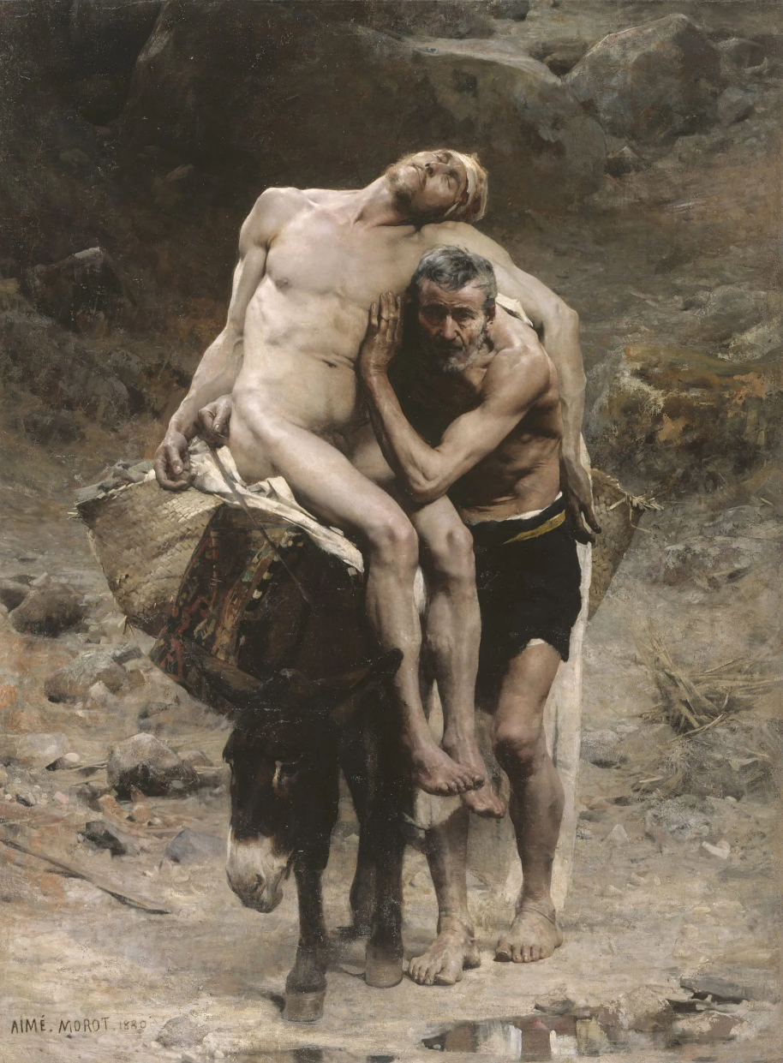

**De barmhartige Samaritaan**,  
Geschilderd door **Aimé-Nicolas Morot** (1850-1913),  
Olieverf op doek,  
Geschilderd in 1880  
© Musée du Petit Palais, Parijs

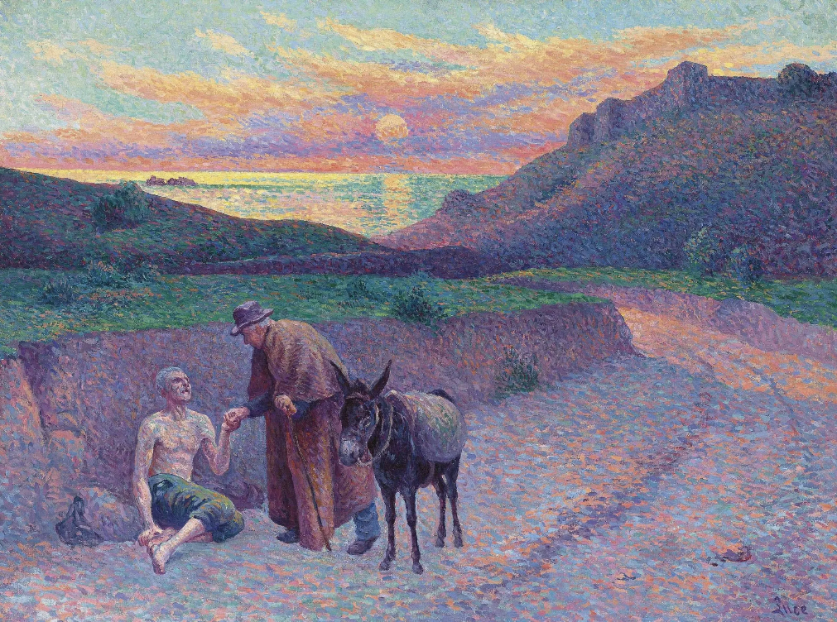

**De barmhartige Samaritaan**,  
Schilderen door **Maximiliaan Luce (1858-1941)**,  
Geschilderd in 1896,  
Olieverf op doek